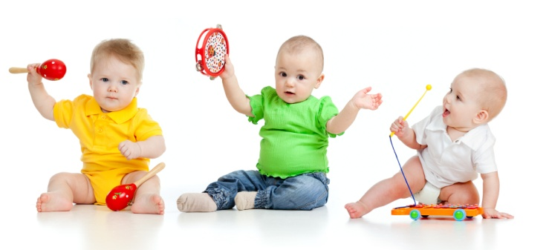

Музыкальное развитие оказывает ничем не заменимое воздействие на общее развитие малыша: формируется эмоциональная сфера, совершенствуется мышление, ребенок становится чутким к красоте в искусстве и жизни.
Очень важно, чтобы уже в раннем возрасте с ребенком оказался взрослый, который смог бы раскрыть перед ним красоту музыки, дать возможность ее почувствовать. Во всем мире признано, что лучшие условия для развития воспитания ребенка раннего возраста, в том числе и музыкального, создаются в семье. Это зависит от врожденных музыкальных задатков, образа жизни семьи ее традиций , отношения к музыке и музыкальной деятельности , от общей культуры ……
Первичным, ведущим видом музыкальной деятельности детей является восприятие музыки. Этот вид деятельности доступен ребенку с момента рождения.
Колыбельная песня матери – первое знакомство с музыкой. Отсутствие музыкальных впечатлений делает невозможным усвоение музыкального языка. Младенец рождается с практически не развитым зрительным анализатором, но он уже способен различать многие звуки и необычайно чутко реагировать на них. Первые реакции на звуки довольно примитивны: вздрагивание, моргание, плач, замирание. Постепенно развивается внимание к звуку, способность к локализации источника звука. Значительно медленнее развивается у детей звуковысотный слух.
Чувство ритма заложено в каждом ребенке, но чувству музыки можно и обучить. Нужно слушать вместе с ребенком любую музыку, а также детские и колыбельные песенки. Следует поощрять в нем желание танцевать, маршировать, прихлопывать в ладоши, поощрять также желание играть на музыкальных инструментах. Первым инструментом может быть один из ударных, а таковым может служить все, начиная от сковородки и заканчивая бубном.
С.Лупан в своей книге « Поверь в свое дитя» призывает родителей: « Пойте!». Если родители стесняются своего пения, лучше делать в присутствии малыша. Следует петь детские песни, для того , чтобы ребенок усвоил серию простых мелодий и научился их воспроизводить, нужно петь и « взрослые»песни . Дети могут чувствовать музыку ничуть не хуже взрослых.
Правда, им не будут понятны все слова, но ведь взрослые. Слушая иностранную музыку, тоже не понимают слова.
С Лупан рекомендует родителям приобрести для двухлетнего ребенка- магнитофон или плеер. Это даст возможность малышу самому слушать музыку. Нужно записывать на кассеты , диски разную музыку ( хорошего качества), называть имена исполнителей, обращать внимание ребенка на красоту человеческого голоса, его неповторимость.

